Муниципальное казённое учреждение культуры «Тайтурский культурно-спортивный комплекс»
Клуб д. Буреть
Игровая программа «Крестики-нолики»

19 августа 2020 года по летнему детскому проекту «Весёлый смайл» в д. Буреть прошла игровая программа «Крестики - нолики». На мероприятии ребята узнали, какими видами можно играть в эту простую и старинную игру, каким образом нужно ходить, чтобы выиграть или не проиграть. Игровая программа так же транслировалась в социальной сети Вайбер «ВЕСТИ Буреть», «Клуб д. Буреть» в виде весёлого видеоролика.
На игровой программе присутствовало 6 детей (согласно режиму самоизоляции, обработка рук антисептиком и соблюдение дистанции)
Игровая программа «Крестики – нолики» детям очень понравилась!
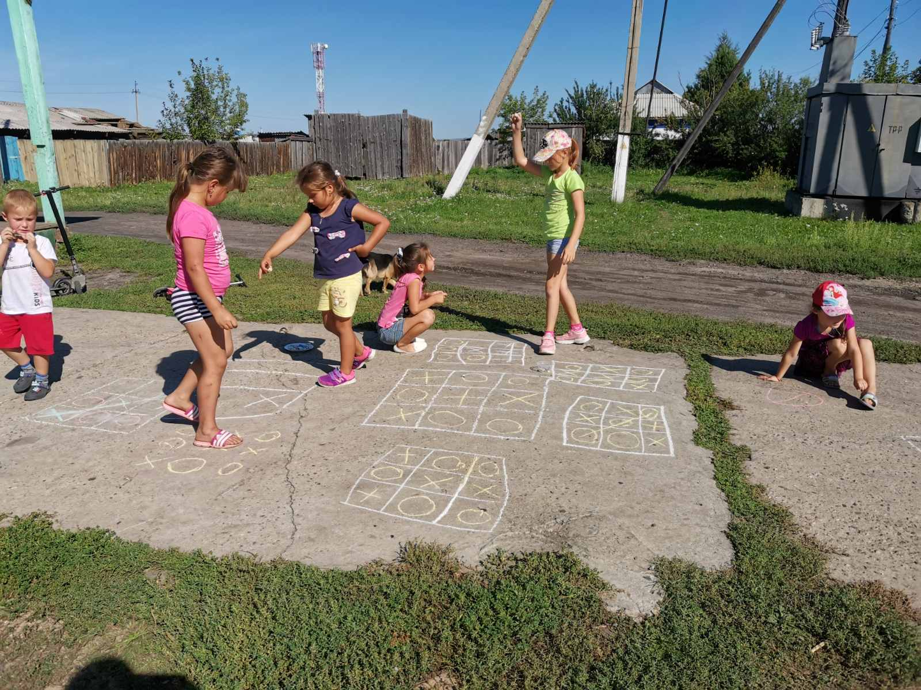

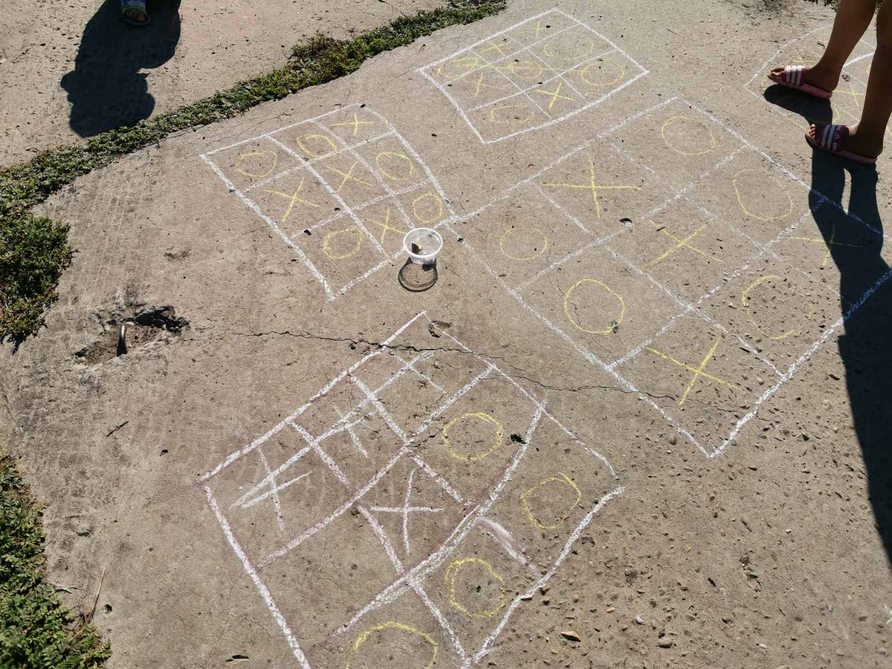
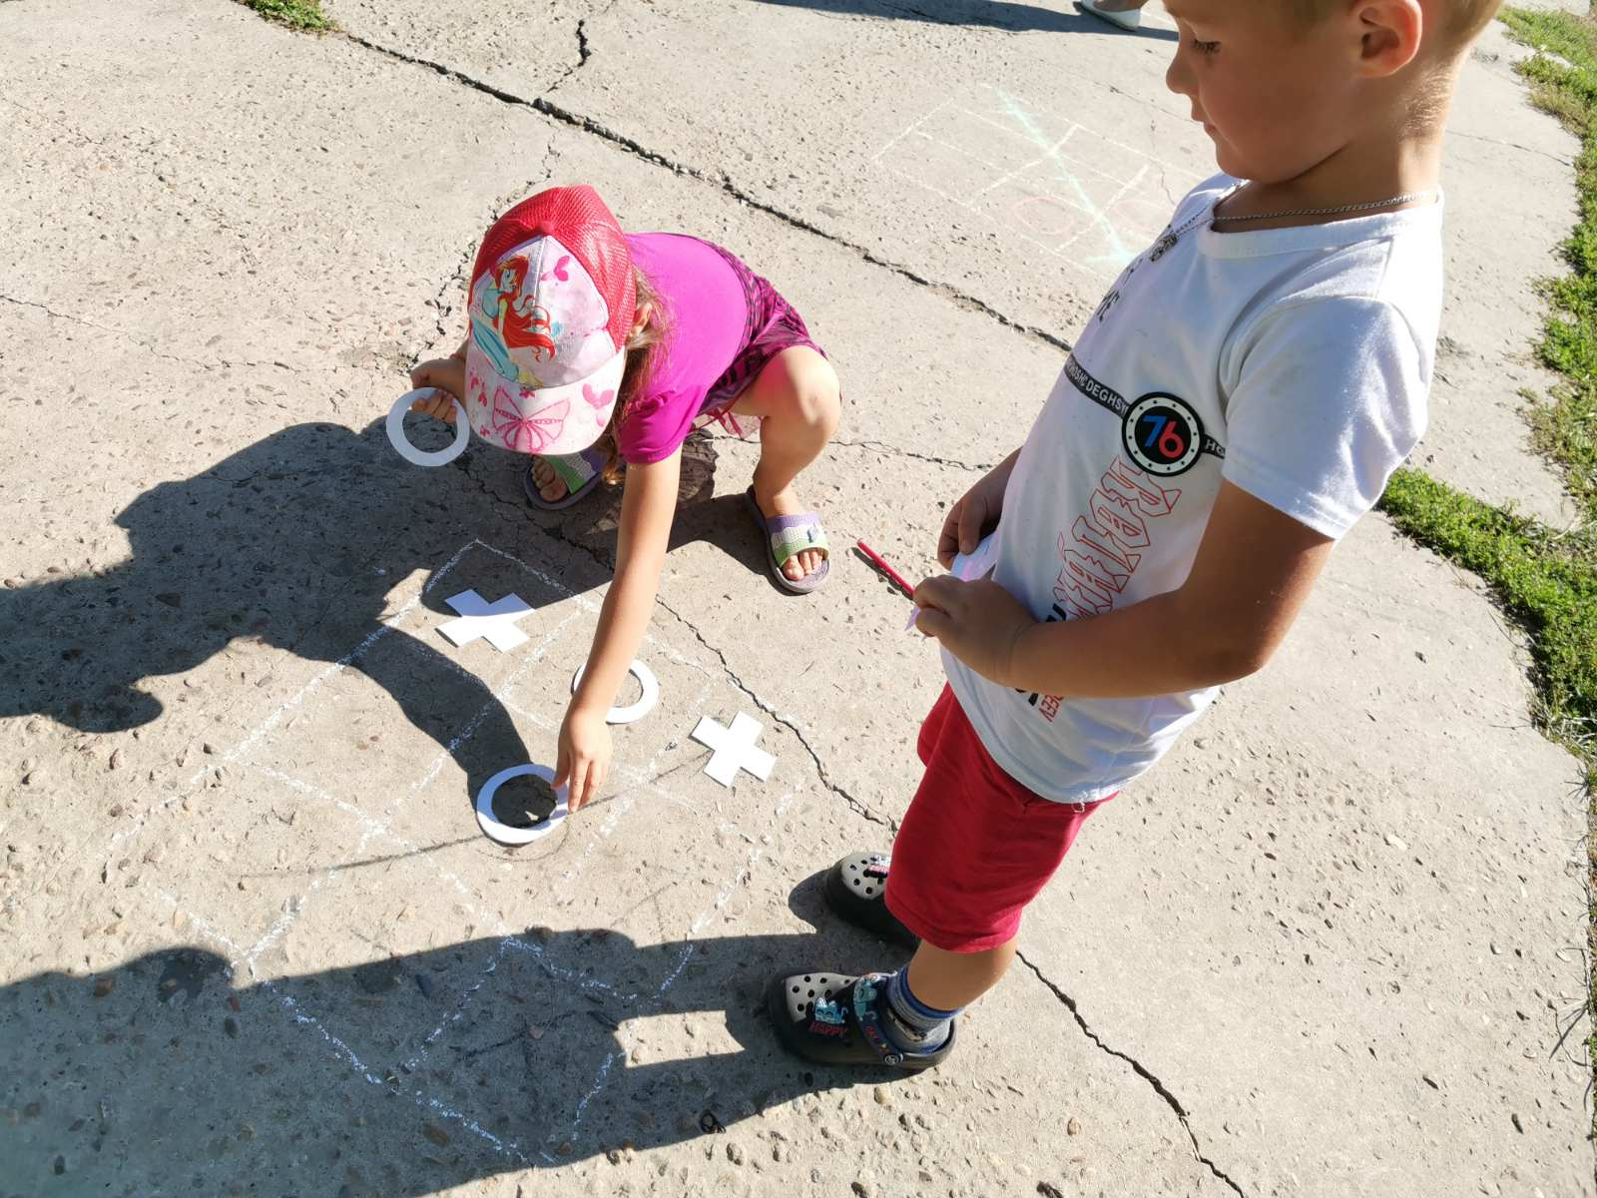

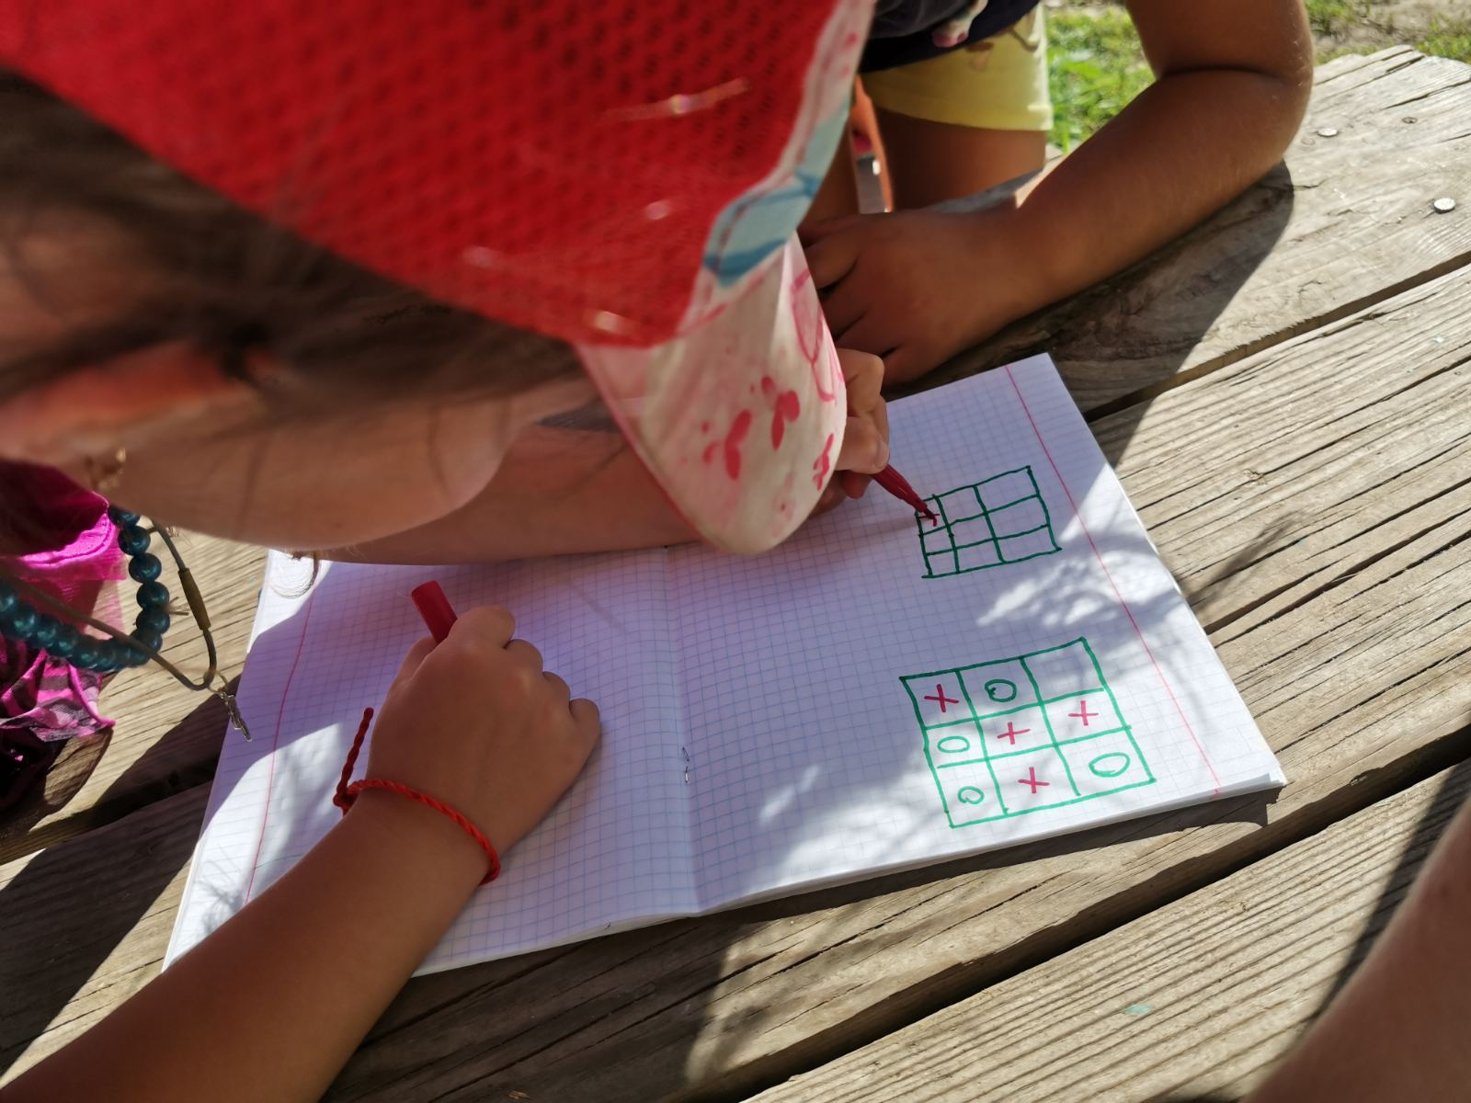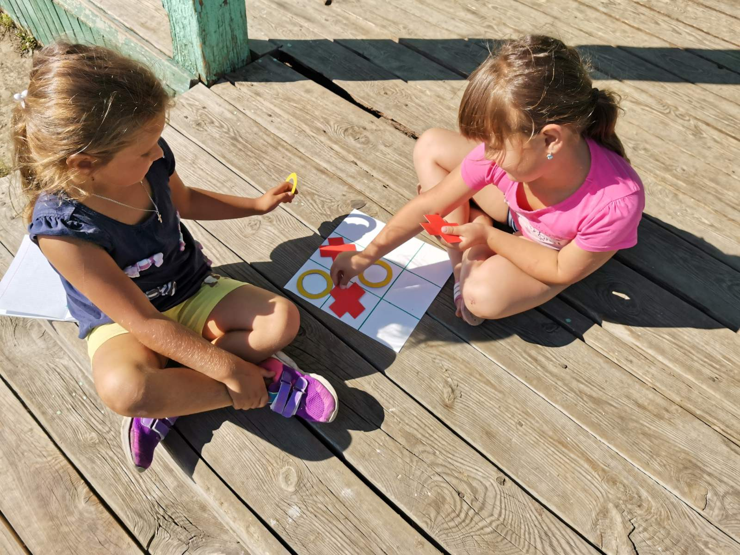

Ответственные:
Заведующий клубом д. Буреть Верхотурова А. В.

